**Seletores**

É o elemento que estamos SELECIONANDO para ser estilizado.

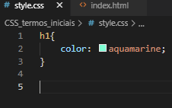Ex.:

H1 é o elemento que queremos modificar -> **Seletor**

Color é o que queremos alterar -> **Propriedade**

Aquamarine é um valor da propriedade Color -> **Valor**

Propriedade + Valor -> **Declaração**

**Caso vários elementos tenham as mesmas declarações, podemos separá-los por vírgula.**

Ex.:

Elementos h1 e p têm as mesmas declarações!

**Nota:** Se um seletor for escrito errado, toda a regra será inválida!

**Tipos de Seletores**

**Seletor por Tag:** seleciona uma tag específica.

* Se tiver vários elementos com a mesma formatação, separe-os por vírgula;
* Todos os elementos daquela tag vão receber essa formatação;

Ex.:

**Seletor Universal:** seleciona todos os elementos que estiverem dentro de <body> e não estiver dentro de uma tag.

Ex.:



**Seletor de Classe:** seleciona todos os elementos cujo o atributo ‘class’ sejam o mesmo.

* Seletores de Classe começam com .(ponto);

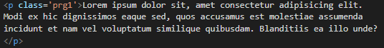Ex.:

**Se tivermos vários elementos da mesma classe e precisamos modificar um em específico, precisamos fornecer a qual elemento ele pertence.**

Ex.:

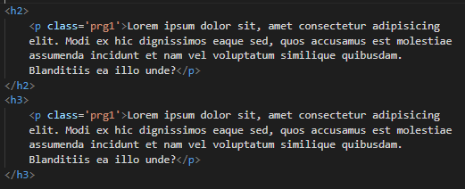

**Se tivermos classes diferentes com as mesmas formatações, separamos as classes por vírgula.**

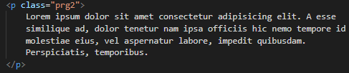**Ex.:**

**Quando um mesmo elemento tem várias classes:**

* A declaração de subclasse é parecida com a classe única;
* Cada classe é separada por espaço;
* Para acessar subclasses, separa por ponto;
* Todos os elementos da classe principal terão as mesmas configurações;
* A configuração da subclasse predomina sobre a de classe.

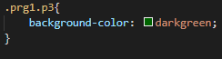Ex.:

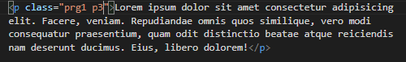

**Seletor de ID:** é utilizado para identificar elementos individualmente!

* Seletores de ID começam com #;
* Não repita o ID, cada elemento deve ter id diferente;
* Caso queira repetir, use classe ao invés de id;
* A configuração por id substitui a configuração por classe e todas as outras;

Ex.:



**Hierarquia das Configurações CSS**

A ordem de prioridade, de cima para baixo, é a seguinte:

1. **Seletor ID**
2. **Seletor por Subclasse**
3. **Seletor por Classe**
4. **Seletor por Tag**
5. **Seletor Universal**